Modelamiento del canal de propagación con Zigbee para escenarios outdoors

*Propagation channel modeling with Zigbee for outdoor scenarios*

**Román Alcides Lara Cueva**

Universidad de las Fuerzas Armadas-ESPE, Ecuador

ralara@espe.edu.ec

**Katherine Gabriela Garcés Alarcón**

Universidad de las Fuerzas Armadas-ESPE, Ecuador

kggarces@espe.edu.ec

**Reims Andrea Lanchimba Paredes**

Universidad de las Fuerzas Armadas-ESPE, Ecuador

ralanchimba@espe.edu.ec

Resumen

En el presente trabajo se presenta un modelo semi-empírico del canal de propagación para enlaces punto a punto en la banda de 2.4 GHz, empleando tecnología *ZigBee*, capaz de contribuir a la mejora de la planificación y dimensionamiento de una red para sectores con baja densidad poblacional. Este modelo es estimado a partir del indicador de la fuerza de la señal recibida con base en los datos registrados en escenarios con características rurales y suburbanas, en un rango de 2 a 200 metros. A diferencia de varios artículos de la literatura, en nuestra propuesta se detecta una discontinuidad en 60 metros. En el método planteado se realiza una regresión lineal para obtener las características del medio de propagación y conseguir un solo modelo de pérdidas en función del punto de discontinuidad.

Palabras clave: modelamiento matemático, punto a punto, Waspmote, XBee, ZigBee.

Abstract

In this work we present a model semi empirical of channel propagation for links to band of 2.4 GHz, using ZigBee technology, able to contribute to the improvement of planning and sizing of a network to areas with low population density. This model is estimated from the indicator of the strength of the signal received based on data captured in scenarios with features rural and suburban, in a range from 2 to 200 meters. Contrary to several articles of literature, in our motion is detected a discontinuity in 60 meters. In the proposed method is a linear regression to obtain the means of propagation characteristics and get only one model of losses depending on the point of discontinuity.

Key words:mathematical modeling, point to point, Waspmote, XBee, ZigBee.

**Fecha recepción:** Septiembre 2015 **Fecha aceptación:** Enero 2016

# Introducción

Las comunicaciones inalámbricas se han convertido en una parte fundamental de las actividades cotidianas del ser humano, brindando a los usuarios una conectividad de red sin necesidad de estar atado a un cable, con menor costo de instalación y a la vez menor costo de mantenimiento con relación a las redes cableadas (Wang, Yongle, Feng, & Yu-Han, september 2011). Un ejemplo de estas redes inalámbricas que han generado gran interés son aquellas que usan la tecnología *Zigbee*, creadas con el objetivo de interconectar varios dispositivos móviles por medio de un transceptor (Baronti, Pillai, Chook, Chessa & Gotta, mayo 2007); estos dispositivos poseen un radio de cobertura típica de entre 10 a 75 metros, que puede variar según la potencia de las antenas transmisora y receptora. *ZigBee* opera en bandas no licenciadas de: 868 MHz, 915 MHz y 2.4 GHz. Además, ZigBee tiene un menor consumo eléctrico que Bluetooth. Concretamente, ZigBee consume 30 mA transmitiendo y 3 uA en reposo, frente a los 40 mA transmitiendo y 0.2 mA en reposo del Bluetooth (Salgado, 2012).

Para realizar la planificación de este tipo de redes inalámbricas, es importante conocer la potencia de la señal que se recibe a una determinada distancia (de Sales Bezerra, Rodrigues de Sousa, da Silva Eleuterio, & Silva Rocha, agosto 2015), la misma que sufre variaciones en el receptor debidas a señales no deseadas como el ruido, la distorsión, la interferencia y otros efectos propios del canal de comunicaciones. Por esta razón, es necesario modelar el medio de transmisión, obteniendo lo que se denomina comúnmente como modelo de propagación. Generalmente, los modelos de propagación se pueden clasificar en: modelos empíricos, es decir, aquellos en los que se realizan varias mediciones sobre un entorno en particular para que se asemeje más a la realidad; los modelos semi-empíricos son aquellos que realizan una adquisición de varias medidas que luego son ajustadas a un modelo establecido de manera teórica (García Fernández, marzo 2006); y, finalmente, están los modelos teóricos, que se basan en principios fundamentales de los fenómenos de propagación de ondas.

En este contexto existen varios modelos de propagación que se han generado para diversas redes inalámbricas, ya sea de conformidad con los estándares *IEEE* 802.16*,* *IEEE* 802.15, *IEEE* 802.11, redes móviles, etcétera. Es por esto que, según la literatura existente, con respecto a tecnologías similares (Sujak, Ghodgaonkar, Mohd, & Khatun, diciembre 2005) los autores realizaron un modelo del canal de propagación para ambientes *indoors* con el estándar *IEEE* 802.11b, donde el punto de acceso (AP, del inglés *Access Point*) se encontraba a 1.5 m del suelo y en cada punto se registraron mediciones de hasta 2.5 m, obteniendo un modelo de propagación para el interior de una oficina y teniendo en cuenta diferentes obstáculos. Por otro lado. (de Souza & Lins, octubre 2008) se realizó un modelamiento de canal en una red *WiFi* en conformidad con el estándar *IEEE* 802.11g en la banda de áreas industrial, científica y médica (*ISM*, del inglés *Industrial, Scientific and Medical*) de 2.4 GHz, donde se utilizaron dos ambientes *indoors* para la creación del modelo y dos ambientes *outdoors* para validarlo. Específicamente, con respecto a *IEEE* 802.15.4 (*Zigbee*) (Pellegrini, Persia, Volponi, & Marcone, octubre 2011), se realiza un análisis de la propagación con una red de Sensores *ZigBee*, usando mediciones del indicador de la intensidad de la señal recibida (*RSSI,* del inglés *Received Signal Strength Indicator*) en tres ambientes distintos, con un despliegue de máximo 10 metros. Por otro lado, (Moschitta, Macii, Trenti, Dalpez, & Bozzoli, mayo 2012) se realiza un modelamiento del canal de propagación utilizando *IEEE* 802.15.4 en una cámara anecoica con una distancia máxima de 4 metros, en el cual se obtiene un modelo libre de interferencias, es decir, en condiciones ideales. Así, (Hoon Yoo, Hyoung Lee, & Ho Cho, octubre 2011) se realiza un modelo de propagación en la banda *ISM* de 2.4 GHz utilizando *IEEE* 802.15.4, con dos escenarios, obteniéndose un modelo para un ambiente *indoor* y un modelo para un ambiente *outdoor* de hasta 200 metros. Sin embargo, en los trabajos previos no se considera una comparación entre varios escenarios *outdoors* para establecer un modelo de propagación general que se asemeje a un comportamiento real para sectores suburbanos y rurales, utilizando *IEEE* 802.15.4.

El objetivo principal de este trabajo es identificar un modelo semi-empírico del canal de propagación en enlaces punto a punto (PtP, del inglés *Point to Point*) en la banda de 2.4 GHz, empleando tecnología *ZigBee*; debido a la necesidad de realizar la planificación de una red para ambientes *outdoors*, se consideraron los escenarios suburbanos y rurales, obteniendo los valores *RSSI* como métrica principal para el modelamiento de las pérdidas de propagación. Posteriormente se realiza un ajuste de los datos a una curva tipo logarítmica y finalmente se obtiene un factor de corrección con el propósito de obtener un modelo general para los dos escenarios. Este modelo contribuirá a mejorar la precisión en la planificación y dimensionamiento de una red con dicha tecnología, para sectores con baja densidad poblacional.

El documento está organizado de la siguiente manera. En la sección II se explica la metodología, donde se describen los materiales utilizados para el despliegue de la red PtP y la descripción de los escenarios suburbanos y rurales propuestos para la investigación. En la sección III se realiza un análisis de los valores estadísticos del parámetro RSSI, el ajuste de la curva con los valores obtenidos y el modelamiento para cada uno de los escenarios. Mientras que en la sección IV se muestra el resultado del modelamiento en los escenarios en cada intervalo. Finalmente, en la sección V se realiza la discusión con los resultados de trabajos relacionados, así como las conclusiones y los trabajos futuros.

**Materiales y métodos**

Para la obtención del parámetro RSSI, se plantean diversas etapas de investigación:

En primer lugar, se dispone de sensores inalámbricos *Waspmote* V1.1 y un *Waspmote Gateway* del fabricante Libelium y los Módulos *XBee* (*XBee S2 PRO*) del fabricante *Digi International*. Se utilizaron antenas *RPSMA* de 2.4 GHz, con una ganancia de 2.2 dBi y polarización vertical. El *Waspmote Gateway* sirve como puente de datos de acceso entre la red y el equipo receptor y también es utilizado para configurar los módulos *XBee*. Se utilizó una computadora bajo el sistema operativo *Windows* 7, con un procesador de 32 bits que trabaja a 1.8 GHz. Para la programación de los sensores inalámbricos *Waspmote* v1.1 se requiere la instalación del *software Waspmote* ID versión 0.2, mientras que para configurar los módulos *XBee* se emplea el software *X-CTU*. Para que exista interacción entre el módulo y la computadora se utiliza el *Waspmote Gateway*. Luego, para establecer la red inalámbrica PtP en el sensor *Waspmote* se coloca el módulo *XBee* configurado como *End Device*, mientras que en el *Waspmote Gateway se* coloca otro módulo *XBee* configurado como Coordinador, esto se muestra en la figura 1. Adicionalmente se utilizó la herramienta Matlab® para realizar el proceso de modelamiento y ajuste.

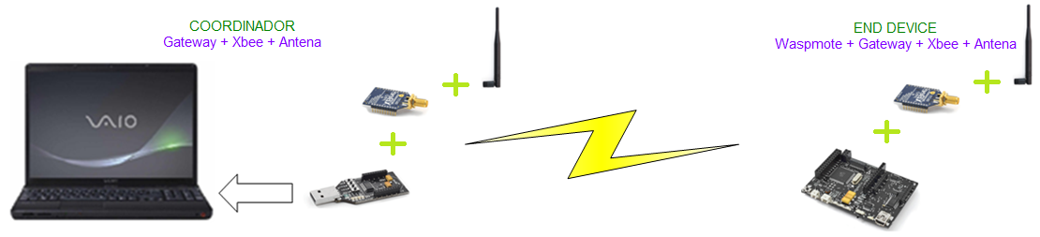

Figura 1. Escenario de la Red Inalámbrica PtP

En segundo lugar se realizó el despliegue de una red PtP en dos escenarios outdoors semejantes a los presentados en ambientes rurales y suburbanos. Por esta razón, el primer escenario fue desplegado en la Escuela de Fútbol Liga Valle de los Chillos "FODERJ", ubicada en la ciudad de Sangolquí-Ecuador (0°18'12.7"S 78°26'52.2"W), con una temperatura variable de 19°C a 23°C, y una altura de 2477 msnm, sin presencia de lluvias y vientos de velocidad moderada. Se escogió este escenario porque tiene características que se asemejan a un escenario rural, no tiene edificaciones cercanas a su alrededor, posee baja densidad poblacional, escasa presencia de automotores, no posee obstáculos y su superficie es de césped. La figura 2 muestra una vista frontal del escenario 1.



Figura 2. Escenario 1 (rural), Escuela de Fútbol Liga Valle de los Chillos "FODERJ".

El segundo escenario fue desplegado en la Escuela Superior Militar Eloy Alfaro-ESMIL, ubicada en la ciudad de Quito-Ecuador (0°05'09.7"S 78°29'11.3"W), con una temperatura variable de 16°C a 21°C, altura de 2654 msnm, sin presencia de lluvias y vientos de velocidad moderada. Se eligió este lugar porque posee características similares a un escenario suburbano, tiene escasas edificaciones cercanas a su alrededor, posee poca densidad poblacional, baja presencia de automotores, no posee obstáculos y su superficie es de cemento. La figura 3 muestra una vista frontal del escenario 2.



Figura 3.Vista panorámica del Escenario 2 (suburbano), Escuela Superior Militar Eloy Alfaro-ESMIL.

En las pruebas realizadas en los dos escenarios se registró el parámetro *RSSI* en 49 puntos diferentes, con una distancia variable de 2 a 200 metros de largo, con línea de vista entre el Coordinador y el *End Device*; los datos fueron adquiridos en dos diferentes rangos: la primera fase de medición se realizó entre 2 a 30 metros con intervalos de 2 metros, considerando que el parámetro *RSSI* tiende a tener grandes variaciones en este rango. Mientras que la segunda fase de medición fue entre 30 a 200 metros en intervalos de 5 metros, dado que en esas distancias el parámetro *RSSI* tiende a estabilizarse. No obstante, es posible que las mediciones obtenidas varíen entre sí según los escenarios propuestos, por lo que se realizaron 8 registros de datos de *RSSI* en cada punto (49 puntos) para disminuir la incertidumbre de la medición debido a que el porcentaje de dispersión es de 6.66 % (Villasuso, 2003).

**Modelamiento del canal de propagación para tecnología ZigBee**

Para los dos escenarios propuestos se obtuvo el parámetro *RSSI* y se realizó un análisis de los valores estadísticos del mismo. En la figura 4 se muestran las variaciones en cada punto, donde se puede apreciar que a medida que el receptor se aleja del transmisor, las mediciones poseen una variación mayor.

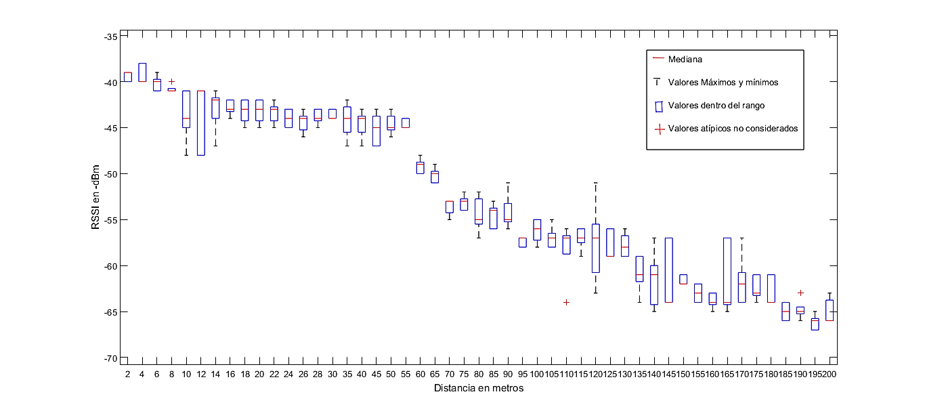

*Figura 4. Estadística del parámetro RSSI en función de la distancia (escenario rural).*

Posteriormente se consideran los valores que se encuentran en el rango de la mediana $±$ 1 desviación estándar. Los valores fuera de este rango fueron descartados debido a que aumentarían el error cuadrático medio; con los valores obtenidos se realiza el cálculo de la media aritmética en cada punto de distancia, donde se puede apreciar que existe una discontinuidad en 60 metros, que puede ser atribuida al desvanecimiento por múltiples trayectos que causan interferencias cuando llegan posteriormente a la antena de recepción, o al sombreamiento que afecta a la propagación de la onda (Yong Soo Cho, Jaekwon Kim, Won Young Yang, & Chung G. Kang, 2010).

Se hacen varias pruebas con diferentes tipos de ecuaciones y para determinar el error de ajuste se utiliza la ecuación 1.

$EMC=\frac{1}{n}\sum_{i=1}^{n}{{\left(\hat{Y_{i}}-Y_{i}\right)}^{2}}$. (1)

Donde:

$\hat{Y_{i}}=$ Valores RSSI registrados.

$Y_{i}=$ Valores de la ecuación que se va a ajustar.

$n=$ Número de mediciones.

De esta forma se obtiene:

TABLA I. Error de ajuste de las ecuaciones en el escenario rural.

|  |  |  |
| --- | --- | --- |
| **ESCENARIO RURAL (2 a 200 metros)** | | |
| **Tipo de Ecuación** | **Constantes** | **Porcentaje de error [%]** |
| Ecuación logarítmica $$a+10×b×log(x)$$ | $$a= -23.1931$$ $$b= -1.6698$$ | $$30.1429$$ |
| Ecuación lineal $$a+bx$$ | $$a= -40.0546$$ $$b= -0.1418$$ | $$5.0483$$ |
| Ecuación cuadrática $$a^{2}+bx+c$$ | $$a= 3.1982e-4$$ $$b= -0.2024$$ $$c= -38.446$$ | $$5.6014$$ |

TABLA II. Error de ajuste de las ecuaciones en el escenario suburbano.

|  |  |  |
| --- | --- | --- |
| **ESCENARIO SUBURBANO (2 a 200 metros)** | | |
| **Tipo de Ecuación** | **Constantes** | **Porcentaje de error [%]** |
| Ecuación logarítmica $$a+10×b×log(x)$$ | $$a= -24.1442$$ $$b=-1.6295$$ | $$32.6238$$ |
| Ecuación lineal $$a+bx$$ | $$a= -40.3858$$ $$b= -0.1409$$ | $$4.4421$$ |
| Ecuación cuadrática $$a^{2}+bx+c$$ | $$a= 1.87e-4$$ $$b= -0.1763$$ $$c= -39.4467$$ | $$4.006$$ |

Después de este análisis se determina que el porcentaje de error de ajuste es alto. Por esta razón y la discontinuidad en 60 metros antes mencionada, se divide el análisis de ajuste en dos intervalos, obteniéndose:

TABLA III. Error de ajuste de las ecuaciones en el escenario rural de 2 a 60 metros.

|  |  |  |
| --- | --- | --- |
| **ESCENARIO RURAL (2 a 60 metros)** | | |
| **Tipo de Ecuación** | **Constantes** | **Porcentaje de error [%]** |
| Ecuación logarítmica $$a+10×b×log(x)$$ | $$a= -36.425$$ $$b= -0.5055$$ | $$1.8281$$ |
| Ecuación lineal $$a+bx$$ | $$a= -40.0197$$ $$b= -0.1128$$ | $$2.1528$$ |
| Ecuación cuadrática $$a^{2}+bx+c$$ | $$a=0,0011$$ $$b= -0.1762$$ $$c= -39.3915$$ | $$1.9429$$ |

TABLA IV. Error de ajuste de las ecuaciones en el escenario rural de 60 a 200 metros.

|  |  |  |
| --- | --- | --- |
| **ESCENARIO RURAL (60 a 200 metros)** | | |
| **Tipo de Ecuación** | **Constantes** | **Porcentaje de error [%]** |
| Ecuación logarítmica $$a+10×b×log(x)$$ | $$a= 6.1147$$ $$b=-3.1193$$ | $$1.6782$$ |
| Ecuación lineal $$a+bx$$ | $$a= -44.4912$$ $$b= -0.112$$ | $$2.486$$ |
| Ecuación cuadrática $$a^{2}+bx+c$$ | $$a= 4.2321e-4$$ $$b= -0.222$$ $$c= -38.0796$$ | $$1.7224$$ |

TABLA V. Error de ajuste de las ecuaciones en el escenario suburbano de 2 a 60 metros.

|  |  |  |
| --- | --- | --- |
| **ESCENARIO SUBURBANO (2 a 60 metros)** | | |
| **Tipo de Ecuación** | **Constantes** | **Porcentaje de error [%]** |
| Ecuación logarítmica $$a+10×b×log(x)$$ | $$a= -37.791$$ $$b= -0.4416$$ | $$1.3338$$ |
| Ecuación lineal $$a+bx$$ | $$a= -41.1415$$ $$b= -0.0901$$ | $$2.6301$$ |
| Ecuación cuadrática $$a^{2}+bx+c$$ | $$a= 0.0019$$ $$b= -0.2063$$ $$c= -39.9897$$ | $$1.9488$$ |

TABLA VI. Error de ajuste de las ecuaciones en el escenario suburbano de 60 a 200 metros.

|  |  |  |
| --- | --- | --- |
| **ESCENARIO SUBURBANO (60 a 200 metros)** | | |
| **Tipo de Ecuación** | **Constantes** | **Porcentaje de error [%]** |
| Ecuación logarítmica $$a+10×b×log(x)$$ | $$a= 15.5508$$ $$b=-3.5692$$ | $$1.7306$$ |
| Ecuación lineal $$a+bx$$ | $$a= -42.5087$$ $$b= -0.1269$$ | $$3.7558$$ |
| Ecuación cuadrática $$a^{2}+bx+c$$ | $$a=6.6177e-4$$ $$b= -0.299$$ $$c= -32.4828$$ | $$1.8378$$ |

Después de las diferentes pruebas de ajuste se decidió utilizar una ecuación tipo logarítmica, corroborando que los datos se ajustaran a dicha curva. Por tal motivo, se usa la ecuación 2.

$L=a+10×b×\log{(x)}$ (2)

Donde $a$ y $b$ son características propias del medio de propagación y $x$ es la distancia.

En el ajuste de la curva con la ecuación 2, en la figura 5 y la figura 6 se puede observar claramente cómo los datos poseen una tendencia logarítmica en ambos intervalos.

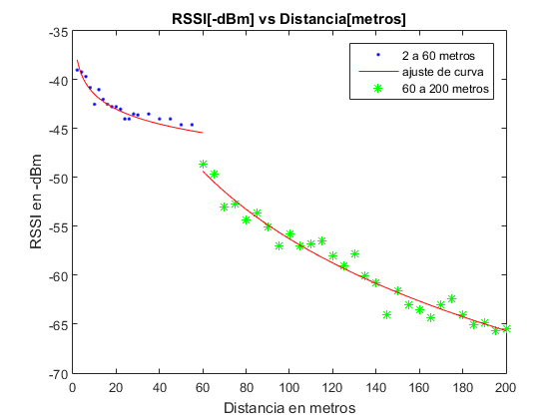

Figura 5. Escenario 1 (rural): RSSI vs Distancia con tendencia logarítmica desde 2 a 60 metros y de 60 a 200 metros.

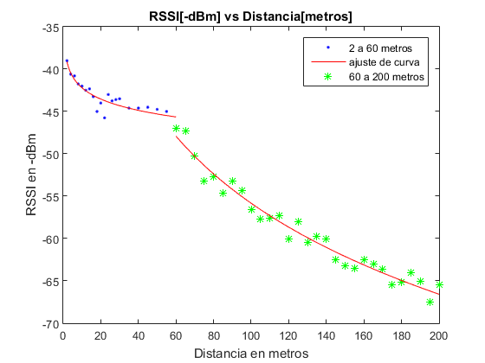

Figura 6. Escenario 2 (suburbano): *RSSI* vs Distancia con tendencia logarítmica desde 2 a 60 metros y de 60 a 200 metros.

Para la obtención del modelo de pérdida se considera el balance del enlace como se observa en la figura 7, mediante la cual se obtiene la ecuación 3 considerando el balance entre pérdidas y ganancias en el transmisor y receptor.

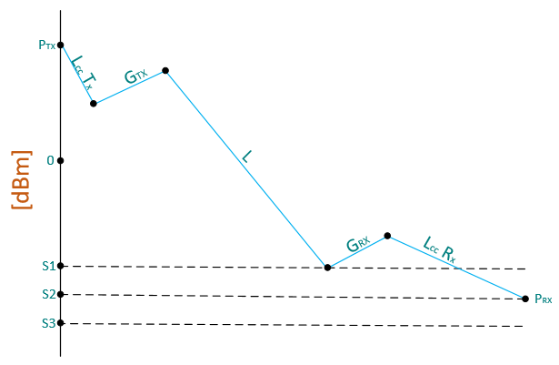

Figura 7. Balance del enlace

$P_{rx}=P_{tx}- L+G_{tx}+ G_{rx}- L_{cc}$. (3)

Donde:

$P_{rx}=$ Potencia de recepción en dBm.

$P_{tx}=$ Potencia de transmisión en dBm.

$L=$ Representa las pérdidas en el trayecto desde transmisor hacia Receptor en dB.

$G_{tx}=$ Ganancia de la antena transmisora en dBi.

$G_{rx}=$ Ganancia de la antena receptora en dBi.

$L_{cc}=$ Atenuación en cables y conectores, estos valores son despreciables del transmisor y receptor.

Se reemplaza la ecuación 2 en la ecuación 3, obteniendo la ecuación 4:

$P_{rx}=P_{tx}-a+10×b×\log\left(x\right)+G_{tx}+G_{rx}-L_{cc}$ (4)

I.A. Análisis de los escenarios en el intervalo de 2 a 60 metros.

Se ejecuta una regresión lineal en la cual se obtienen los valores constantes para el ajuste, como se aprecia en la tabla VII.

TABLA VII. Constantes obtenidas para el escenario 1 y 2 en el intervalo de 2 a 60 metros.

|  |  |
| --- | --- |
| **ESCENARIO 1 (Rural)** | |
| $$a_{1}= -36.425$$ | $$b_{1}= -0.5055$$ |
| **ESCENARIO 2 (Suburbano)** | |
| $$a_{2}= -37.791$$ | $$b_{2}= -0.4416$$ |

Para el escenario 1, se reemplaza el valor de $a_{1}$ y $b_{1}$, obtenidos en la tabla VII, el valor de las $P_{tx}$ para los dos intervalos es igual a 20 dBm y las ganancias de las antenas $G_{tx}$, $G_{rx}$ para los dos intervalos son de 2.2 dBi; al reemplazar estos valores se obtiene la ecuación 5.

$P_{rx1}(rural de 2 a 60 metros)=60.825+5.055×\log\left(x\right)$ (5)

Lo mismo se realiza en el escenario 2, obteniéndose la ecuación 6.

$P_{rx2}(suburbano de 2 a 60 metros)=62.191+4.416×\log\left(x\right)$ (6)

Para realizar el ajuste de las gráficas en los dos escenarios, en el rango de 2 a 60 metros se usa la ecuación 7.

$P_{rx1}-P_{rx2}=K$, (7)

donde $K$: Representa el factor de corrección

Reemplazando la ecuación 5 y 6 en la ecuación 7, se obtiene la ecuación 8.

$K=-1.366+5.055×\log\left(x\right)-4.416×\log\left(x\right)$ (8)

De donde se obtienen diferentes valores para $K$, variando el valor de $x$ que representa la distancia (de 2 a 60 metros). Por último, se calcula la media para obtener un $K$ total.

Que da como resultado un factor de corrección de $K_{1}(2 a 60 metros)=-0.5548$

Al final se debe expresar la ecuación 7 en términos de pérdidas en el trayecto desde el transmisor hacia el receptor, por lo que se obtiene la ecuación 9.

$K_{1}=\left(P_{tx1}-L_{rural}+G_{t}+G_{r}\right)-\left(P_{tx2}-L_{suburbano}+G_{t}+G_{r}\right)$ (9)

Al simplificar la ecuación 9 se obtiene la ecuación 10.

$L_{suburbano}-L_{rural}=K_{1}$ (10)

A partir de la ecuación 10 se puede deducir la ecuación 11.

$L_{suburbano}=K_{1}+L_{rural}$ (11)

Para corroborar que el factor de corrección es adecuado, en la figura 8 se muestra el ajuste sin el factor de corrección, mientras que en la figura 9 se muestra el ajuste con el factor de corrección.

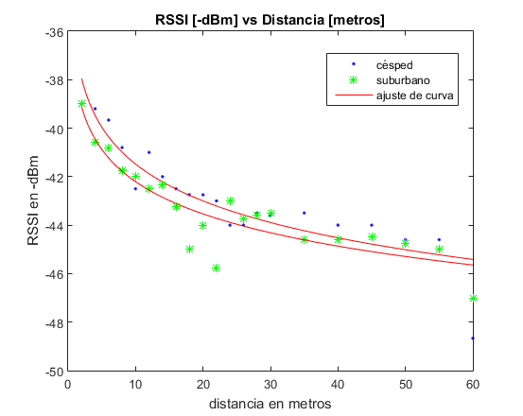

Figura 8. Curvas ajustadas a una ecuación logarítmica entre 2 a 60 metros.

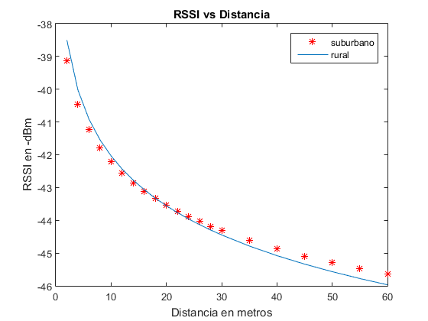

Figura 9. Curvas con el factor de corrección $K_{1}$.

II.B. Análisis de Escenarios en el intervalo de 60 a 200 metros

Igual que en el intervalo anterior, se ejecuta una regresión lineal en la cual se obtienen los valores constantes para el ajuste, como se aprecia en la tabla VIII.

TABLA VIII. Constantes obtenidas para el escenario 1 y 2 en el intervalo de 60 a 200 metros.

|  |  |
| --- | --- |
| **ESCENARIO 1 (Rural)** | |
| $$a_{1}= 6.1147$$ | $$b_{1}= -3.1193$$ |
| **ESCENARIO 2 (Suburbano)** | |
| $$a_{2}= 15.5508$$ | $$b_{2}=-3.5692$$ |

Se hace el mismo procedimiento que en el intervalo de 2 a 60 metros. Se reemplazó la ecuación 2 en la ecuación 3, pero ahora para este intervalo. Para el escenario 1 se reemplaza el valor de $a_{1}^{'}$ y $b_{1}^{'}$, obtenidos en la tabla VIII. Reemplazando estos valores se obtiene la ecuación 12.

$P_{rx1}^{'}(rural de 60 a 200 metros)=18.2853+31.193×\log\left(x\right)$ (12)

Se hace lo mismo con el escenario 2, obteniéndose la ecuación 13.

$P_{rx2}^{'}(suburbano de 60 a 200 metros)=12.89+35.692×\log\left(x\right)$ (13)

Para obtener el ajuste de las gráficas en los dos escenarios en el rango de 60 a 200 metros se utiliza la ecuación 7Y el resultado es la ecuación 14.

$K_{2}\left(60 a 200 metros\right)=5.3953+31.193×\log\left(x\right)-35.692×\log\left(x\right)$ (14)

Obteniéndose un factor de corrección de $K_{2}(60 a 200 metros)=0.0379$.

Al final se debe expresar la ecuación 7 en términos de pérdidas en el trayecto desde transmisor hacia receptor, por lo que se llega a la ecuación 15.

$K_{2}=\left(P_{tx1}^{'}-L_{rural}^{'}+G_{t}^{'}+ G_{r}^{'}\right)-\left(P_{tx2}^{'}-L_{suburbano}^{'}+G_{t}^{'}+G_{r}^{'}\right)$ (15)

Con la ecuación 15 se puede deducir la ecuación 16.

$L_{suburbano}^{'}=K_{2}+L_{rural}^{'}$ (16)

Para comprobar que el factor de corrección es adecuado se muestra el resultado en la figura 10 sin el factor de corrección, mientras que en la figura 11 se muestra el resultado con el factor de corrección.

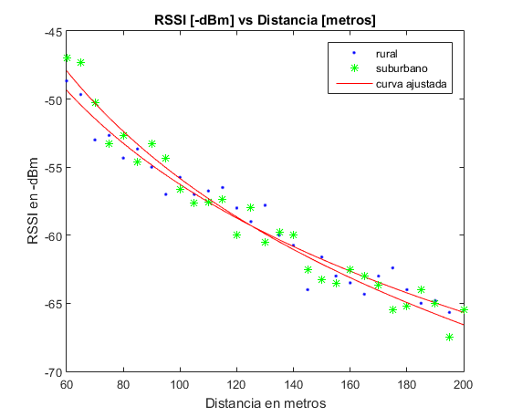

Figura 10. Curvas ajustadas a una ecuación logarítmica entre 60 y 200 metros

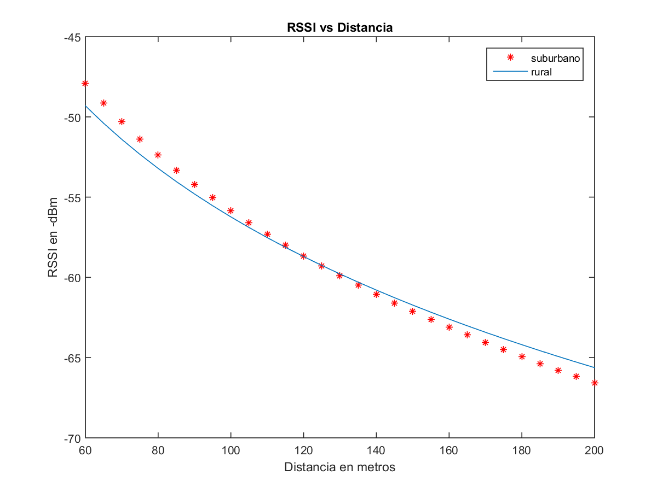

Figura 11. Curvas con el factor de corrección $K_{2}$

**Modelo de propagación obtenido**

Al compararse los dos intervalos de análisis en cada escenario se obtuvo un único modelo que los agrupa. Con la ecuación 9 y la ecuación 15 se crea el modelo general para los dos escenarios (rural y suburbano) en los dos intervalos.

$$L_{rural}=\left\{\begin{aligned}-36.425-5.055×\log\left(x\right), &si 2≤x≤60 \\ 6.1147-31.193×\log\left(x\right), &si 60<x≤200\end{aligned}\right.$$

$$L_{suburbano}=\left\{\begin{aligned}-35.8702-5.055×\log\left(x\right), &si 2≤x≤60 \\ 6.1526-31.193 ×\log\left(x\right), &si 60<x≤200\end{aligned}\right.$$

# Discusión y conclusiones

Ahora (Moschitta, Macii, Trenti, Dalpez, & Bozzoli, mayo 2012) se mide el valor del parámetro RSSI vs Distancia, dentro de una cámara anecoica. Es coherente que no exista la discontinuidad mencionada debido a que la cámara anecoica impide el paso de interferencias externas o ambientales, que al final influirán en los resultados del modelamiento. Tampoco se puede apreciar una discontinuidad debido a que las pruebas son ejecutadas en distancias de 1 a 4 metros, comprobando que la curva posee una tendencia logarítmica.

Así, (Hoon Yoo, Hyoung Lee, & Ho Cho, octubre 2011) se logra un modelo de propagación en banda ISM a 2.4 GHz para un solo ambiente outdoor. En este proyecto se observa un ajuste logarítmico, pero no se encuentra el punto de discontinuidad, lo cual puede atribuirse al número de mediciones; mientras que el presente trabajo se encuentra el punto de discontinuidad en los dos escenarios. Por ello se optó por dividir el análisis en dos intervalos: la parte menor a 60 metros y la parte mayor a 60 metros en los dos escenarios. Este análisis independiente permitió obtener un modelamiento general para los dos ambientes en dos diferentes intervalos de distancia para sectores suburbanos y rurales. Para el modelamiento se usó un ajuste con base en una ecuación logarítmica, realizando una regresión lineal en la cual se obtuvieron valores constantes. Finalmente, con los valores obtenidos se pudieron calcular los factores de corrección $K_{1}$ y $K_{2}$ para cada intervalo de distancia (2 a 60 metros y 60 a 200 metros) en los dos escenarios. Se observa que en los dos intervalos el ajuste de los datos muestra una pequeña desviación, por lo que se concluye que el factor de corrección no debe ser lineal.

Estamos interesados en seguir esta línea de investigación, por lo que se pretende desarrollar pruebas con un mayor número de escenarios y de esta manera obtener un modelo mucho más general que pueda ajustarse a las diferentes necesidades de las nuevas aplicaciones. Los datos fueron registrados en época de verano, sin presencia de lluvias, nubosidades u otros factores climáticos que incidieran en un cambio brusco en la pérdida de señal o de potencia, por lo que se tomará en cuenta los cambios climáticos que van a interferir en el modelo de propagación. Además, se variará la altura de las antenas transmisora y receptora. Por otra parte, aun cuando se ha encontrado una discontinuidad en 60 metros, no se han determinado las causas del aparecimiento de esta brecha, por lo que se tratará de identificarlas y se determinará un factor de corrección que ajuste las curvas en varios escenarios con el menor error cuadrático medio.

**Agradecimientos**

Los autores desean expresar su agradecimiento a la Universidad de las Fuerzas Armadas - ESPE por el apoyo económico prestado para el desarrollo de este trabajo a través del Proyecto 2013-PIT-014 y 2015-PIC-004.

# Bibliografía

Baronti, P., Pillai, P., Chook, V., Chessa, S., & Gotta, A. (mayo 2007). Wireless sensor networks: A survey on the state of the art and the 802.15.4 and ZigBee standards. Computer Communications, 1655-1695.

de Sales Bezerra, T., Rodrigues de Sousa, J. A., da Silva Eleuterio, S. A., y Silva Rocha, J. (agosto 2015). Accuracy of propagation models to power prediction in WSN ZigBee applied in outdoor environment. Sixth Argentine Conference on Embedded Systems (CASE), 19-24.

de Souza, R., & Lins, R. (octubre 2008). A new propagation model for 2.4 GHz wireless LAN. 14th Asia-Pacific Conference on Communications, 1-5.

García Fernández, N. (marzo 2006). Modelo de cobertura en redes inalámbricas. PhD. Thesis. Computer Science Department.

Hoon Yoo, J., Hyoung Lee, J., & Ho Cho, S. (octubre 2011). A propagation model in 2.4GHz ISM band using IEEE 802.15.4 systems. 17th Asia-Pacific Conference on Communications (APCC), 339-343.

Moschitta, A., Macii, D., Trenti, F., Dalpez, S., & Bozzoli, A. (mayo 2012). Characterization of a Geometrical Wireless Signal Propagation Model for Indoor Ranging Techniques. Instrumentation and Measurement Technology Conference (I2MTC), 2598-2603.

Pellegrini, R., Persia, S., Volponi, D., & Marcone, G. (octubre 2011). RF Propagation Analysis for ZigBee Sensor. 17th Asia-Pacific Conference on Communications (APCC), 339-343.

Salgado, I. V. (2012). ZigBee y sus aplicaciones. Universidad Pontificia Comillas.

Sujak, B., Ghodgaonkar, D., Mohd, B., & Khatun, S. (diciembre 2005). Indoor Propagation Channel Models for WLAN 802.1lb at 2.4GHz ISM Band. Asia-Pacific Conference on Applied Electromagnetics, 20-21, 373-377.

Wang, B., Yongle, W., Feng, H., & Yu-Han , Y. (september 2011). Green Wireless Communications: A Time-Reversal Paradigm. IEEE Journal on Selected Areas in Communications, 29(8), 1698-1710.

Yong Soo Cho, Jaekwon Kim, Won Young Yang, & Chung G. Kang (2010). Mimo-Ofdm Wireless Communications with Matlab. Singapore: John Wiley & Sons.

Referencias electrónicas

Villasuso, J. (2003). Ayuntamiento de A Coruña. Retrieved from http://teleformacion.edu.aytolacoruna.es/FISICA/document/fisicaInteractiva/medidas/medidas_directas.htm